班別/教師履歷 | 開班限制/課程內容 | 教學時間/地點 | 費用/上課堂數
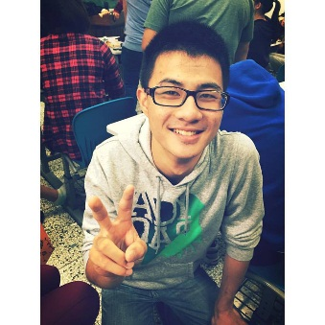  羽球初階班  黃暐希 講師一  曾榮獲：  澎湖盃甲乙組雙打冠軍  澎湖縣羽球代表隊  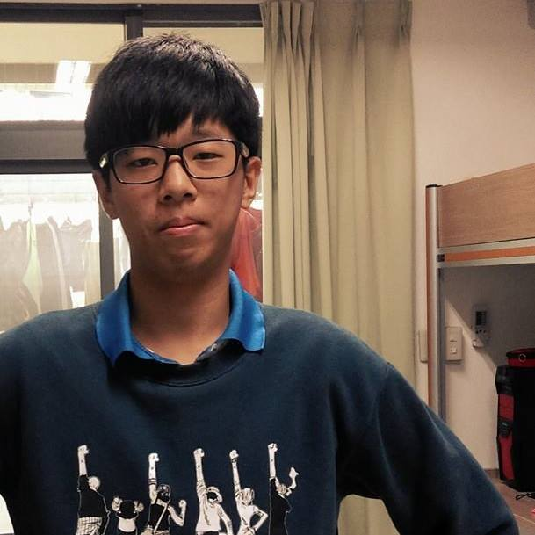  鄧崇甫 講師二  曾榮獲：  全國青少年盃團體第五名。  南投縣個人單打第二。 | [滿十五人開班、至多二十人]  課程簡介：  為提倡校內羽球風氣，甲組羽球隊與體育中心合作開班，只要你有一顆熱愛羽球的心，或是你對羽球有興趣，這裡提供您最專業的教學服務。  教學內容：  - 基本正反拍握拍，正反拍發球。  - 步法訓練與實際運用。  - 前場基本技術訓練，挑球、小球、平球。  - 後場基本技術訓練，長球、切球、殺球。  - 單雙打規則介紹。  - 基本球比賽實戰運用。  招生對象:  全校教職員與學生 任何對羽球有興趣者 | 每週 二  時間1910-2050  第一梯次(六堂)  9/20~10/25  第二梯次(六堂)  11/1~12/6  地點：  東華體育館羽球場 | 一梯次  600/人(6堂課)  600 NT/ 6 Sessions
國立東華大學推廣教育課程表

